2017-2018 EĞİTİM ÖĞRETİM YILI 3 YAŞ OCAK AYI AYLIK PLANI
AYIN RENGİ | AYIN ŞEKLİ |  | SAYILAR | ÖZBAKIM | DEĞERLER EĞİTİMİ
YEŞİL-TURUNCU | DİKDÖRTGEN-DAİRE-BEŞGEN |  | 5 VE 6 RAKAMI | KENDİNE AİT EŞYALARI TOPLAMA | TUTUMLULUK-SORUMLULUK
KAVRAMLAR |  | MÜZİK ETKİNLİĞİ  W |  | OYUN ETKİNLİĞİ | TÜRKÇE DİL ETKİNLİĞİ
GECE – GÜNDÜZ  DOLU – BOŞ  SOĞUK – SICAK |  | SONBAHAR GELDİ  BEN BİR AĞACIM  BAK POSTACI GELİYOR  BEN BİR ELMA KURDUYUM |  | TAVŞAN KAÇ TAZI TUT  AÇ KAPIYI BEZİRGEN BAŞI  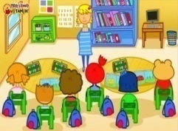 | HİKAYE: BEN VE OKULUM  BADEM GÖZLÜM  KAPLIMBAĞA PARMAK OYUNU  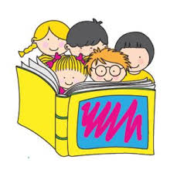
FEN VE DOĞA ETKİNLİĞİ |  | MONTESSORİ ETKİNLİĞİ |  | SANAT ETKİNLİĞİ | AKIL VE ZEKÂ
GEMİLER NEDEN BATMAZ?  GÖKYÜZÜ NEDEN MAVİ? |  | ÇORABIN EŞİNİ BULMA  ÇATAL –KAŞIK DÜZENLEME  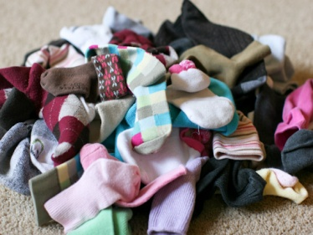 |  | YIRTMA YUVARLAMA  KATLAMA ÇALIŞMASI  BASKI ÇALIŞMASI  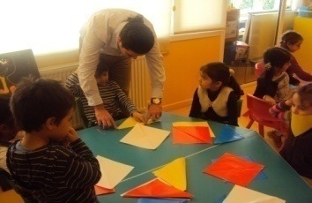 | DÜZ ÇİZGİ ÜZERİNDE  İLERİ – GERİ YÜRÜME  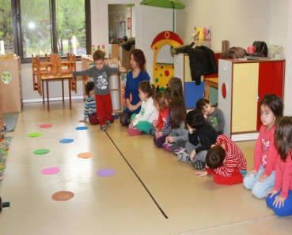
İNGİLİZCE |  | OKUMA VE YAZMAYA HAZIRLIK |  | MATEMATİK ETKİNLİĞİ | BELİRLİ GÜNLER VE HAFTALAR
* BODY PART-İLLNESS  SEASONS (mevsimler)  CLOTHES(kışlık kıyafetler)  CLOTHES(yazlık kıyafetler)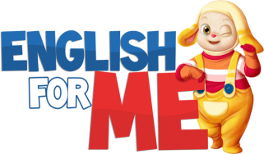 |  | ÇİZGİ ÇALIŞMASI  MAKAS ÇALIŞMASI  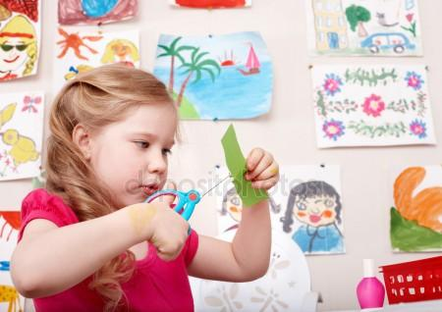 |  | YENİ RAKAMLAR VE ŞEKİLLER ÖĞRENİYORUZ  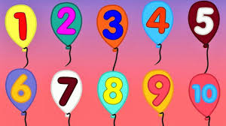 | -15 OCAK ENERJİ TASARRUFU HAFTASI  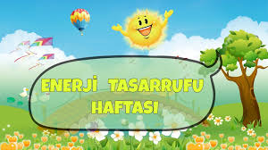
DEĞERLİ VELİMİZ;
- SALI GÜNLERİMİZ KİTAP GÜNÜDÜR.(Çocukların Evden getirdikleri kitaplar okunacaktır.)
- CUMA GÜNLERİMİZ OYUNCAK GÜNÜDÜR.
- AYLIK PLANIMIZI DETAYLI OLARAK İLKİZLER SİTEMİZDEN TAKİP EDEBİLİRSİNİZ.
- CUMA GÜNÜ PAYLAŞIM GÜNÜMÜZDÜR.
- FOOD BASED (MUZ) 19 OCAK CUMA GÜNÜ.
- 19 OCAK CUMA GÜNÜ KARNE TÖRENİ.

